1. Giới thiệu về WSDL:
1.1 WSDL là gì:
WSDL là viết tắt của Web services Description Language.
WSDL là tài liệu viết bằng ngôn ngữ XML. Tài liệu này dùng để mô tả dịch vụ web.
Khi một ai đó muốn sử dụng dịch vụ của bạn, họ sẽ yêu cầu một tập tin WSDL để tìm ra vị trí của dịch vụ, các lời gọi hàm và làm sao truy cập chúng.
Sau đó, họ sử dụng thông tin trong tập tin WSDL để tạo thành một yêu cầu SOAP.
SDL cũng mô tả cách các thông điệp được mã hóa và chỉ ra những gì các giao thức dịch vụ hỗ trợ

1.2 Tại sao cần WSDL:
WSDL cung cấp một mô tả toàn diện về các dịch vụ của bạn. Nó mô tả những gì mà dịch vụ làm (hoạt động(operations) của nó và các định dạng thông điệp(messages) của nó), làm thế nào để tương tác với nó (các ràng buộc(bindings) và các giao thức của nó), và nơi tìm nó (endpoint URL). Nếu bạn đang cung cấp một dịch vụ, bạn nên luôn luôn cung cấp một WSDL mô tả nó. Nếu bạn là người sử dụng dịch vụ, bạn sử dụng WSDL để xây dựng ứng dụng của bạn.
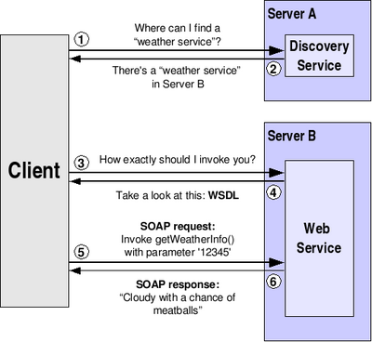
Vai trò của WSDL trong dịch vụ web

2. Tổng quan WSDL:

2.1. Tài liệu WSDL bao gồm các thành phần chính sau:
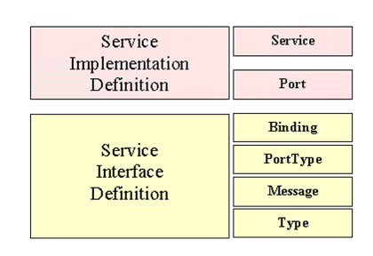

2.2. Cấu trúc tài liệu WSDL được mô tả như sau:
<definitions>
<types>
definition of types........
</types>
<message>
definition of a message....
</message>
<portType>
definition of a port.......
</portType>
<binding>
definition of a binding....
</binding>
</definitions>

3. Các thành phần của một tài liệu WSDL:

3.1. Thành phần Definitions:
Đây là element cha của mỗi tài liệu WSDL, nó mang những thành phần khác nhau của định nghĩa dịch vụ (portType, message,…) và nó cũng thiết lập của các namespace sử dụng trong WSDL.
<definitions name="Employee"
xmlns="http://schemas.xmlsoap.org/wsdl/"
xmlns:act="http://www.xmltc.com/tls/employee/schema/accounting/"
xmlns:hr="http://www.xmltc.com/tls/employee/schema/hr/"
xmlns:soap="http://schemas.xmlsoap.org/wsdl/soap/"
xmlns:tns="http://www.xmltc.com/tls/employee/wsdl/"
xmlns:xsd="http://www.w3.org/2001/XMLSchema">
...
</definitions>

Thành phần Definitions của dịch vụ

3.2. WSDL types:
Thành phần <types> định nghĩa loại dữ liệu được sử dụng bởi các dịch vụ WEB.
WSDL sử dụng cú pháp XML Schema để định nghĩa loại dữ liệu.

<wsdl:types>
<xsd:schema xmlns:xsd="http://www.w3.org/2001/XMLSchema"
targetNamespace="http://www.example.org/AccountService/">
<xsd:complexType name="Customer">
<xsd:sequence>
<xsd:element name="id" type="xsd:string"></xsd:element>
<xsd:element name="firstName" type="xsd:string"></xsd:element>
<xsd:element name="lastName" type="xsd:string"></xsd:element>
</xsd:sequence>
</xsd:complexType>
</wsdl:types>

3.3. PortTypes (WSDL 1.1):
- Các phần tử <portType> là thành phần quan trọng nhất của WSDL.
- Nó định nghĩa một dịch vụ web, các hoạt động có thể được thực hiện, và các thông điệp có liên quan.
- Port xác định điểm kết nối đến một dịch vụ web. Nó có thể được so sánh với một thư viện hàm (hoặc module, hoặc một class) trong một ngôn ngữ lập trình truyền thống. Mỗi hoạt động có thể được so sánh với một chức năng trong một ngôn ngữ lập trình truyền thống.
-Thành phần <portType> có thể so sánh với một một mudule, một lớp trong ngôn ngữ lập trình truyền thống.
- Mỗi hoạt động có các input/output dùng cho việc yêu cầu/trả lời thông điệp
- Các loại phương thức:
One-way | Phương thức có thể nhận 1 thông điệp nhưng không trả về một response.
Request-response | Phương thức có thể nhận 1 request và trả về một response.
Solicit-response | Gởi 1 request và chờ đợi reponse
Notification | Gởi 1 thông điệp nhưng không chờ 1 reponse
- Các ví dụ:

One-Way Operation
<message name="newTermValues">
<part name="term" type="xs:string"/>
<part name="value" type="xs:string"/>
</message>
<portType name="glossaryTerms">
<operation name="setTerm">
<input name="newTerm" message="newTermValues"/>
</operation>
</portType >

Request-Response Operation
<message name="getTermRequest">
<part name="term" type="xs:string"/>
</message>
<message name="getTermResponse">
<part name="value" type="xs:string"/>
</message>
<portType name="glossaryTerms">
<operation name="getTerm">
<input message="getTermRequest"/>
<output message="getTermResponse"/>
</operation>
</portType>

3.4. Thành phần messages:
Mỗi message được thiết kế phục vụ cho việc truyền hoặc nhận thông tin.
Mỗi dịch vụ Web có hai thông điệp: đầu vào và đầu ra.
Đầu vào mô tả các tham số cho các dịch vụ web và đầu ra mô tả trả về dữ liệu từ các dịch vụ Web.
Mỗi messages không chứa hoặc chứa nhiều tham số <part>, mỗi một tham số là một chức năng của dịch vụ Web.
Mỗi tham số <part> liên kết một cách chặt chẽ được xác định trong thành phần chứa <types>.
<message name="SayHelloRequest"> <message name="SayHelloRequest">
<part name="firstName" type="xsd:string"/> <part name="firstName" type="xsd:string"/>
</message> </ Message>
<message name="SayHelloResponse"> <message name="SayHelloResponse">
<part name="greeting" type="xsd:string"/> <part name="greeting" type="xsd:string"/>
</message> </ Message>
Ở đây hai message được xác định. Đầu tiên đại diện cho một thông điệp yêu cầu SayHelloRequest, và thứ hai đại diện một tin phản hồi SayHelloResponse.
Mỗi message có chứa một thành phần duy nhất. Đối với yêu cầu, part chỉ rõ thông số chức năng ; trong trường hợp này, chúng ta chỉ định một tham số firstName duy nhất. Đối với đáp ứng, part chỉ rõ chức năng trả về giá trị ; trong trường hợp này cho biết trả về một giá trị lời chảo
“Mỗi thông điệp có thể bao gồm một hoặc nhiều part. Những part này có thể được so sánh với những tham số của lời gọi hàm trong ngôn ngữ lập trình truyền thống.
<message name="getID">
<part type="xsd:integer"/>
</message>

3.5. WSDL bindings:
-Tất cả các thành phần trên mô tả trừu tượng về dịch vụ WEB, mà chưa đề cập đến công nghệ truyền thông điệp.
-Thành phần <binding> dùng để định dạng thông điệp và chi tiết giao thức của mỗi cổng.
-Binding được gán 1 giao thức truyền tin để có thể truy xuất và tương tác với WSDL.
-Binding chứa 1 hoặc nhiều hoạt động (operation)

Gắn kết với SOAP:
Ví dụ minh họa:
<binding name="EmployeeBinding" type="tns:EmployeeInterface">
<soap:binding style="document"
transport="http://schemas.xmlsoap.org/soap/http"/>
<operation name="GetWeeklyHoursLimit">
<soap:operation soapAction="..."/>
...
</operation>
<operation name="UpdateHistory">
<soap:operation soapAction="..."/>
...
</operation>
</binding>

- Một binding gồm 2 thuộc tính: tên(name) và loại(type).
+ Name: định nghĩa tên của binding.
+ Type: chỉ ra port cho binding.
-Thành phần soap:binding có 2 thuộc tính : style và transport.
+Style: định nghĩa loại tài liệu được sử dụng (document, rpc).
+Transport: định nghĩa giao thức nào dùng để vận chuyển
(không gian tên mặc định)
>SOAP (http://schemas.xmlsoap.org/wsdl/soap/).
>HTTP (http://schemas.xmlsoap.org/wsdl/http/).
>MIME (http://schemas.xmlsoap.org/wsdl/mime/).
-Thành phần operation: xác định tên chức năng cần dùng và địa chỉ truy xuất chức năng này.

3.6. PORT:
Một yếu tố <port> định nghĩa một thiết bị đầu cuối bằng cách chỉ định một địa chỉ duy nhất cho binding.
<wsdl:definitions .... >
<wsdl:service .... > *
<wsdl:port name="nmtoken" binding="qname"> *
<-- extensibility element (1) -->
</wsdl:port>
</wsdl:service>
</wsdl:definitions>
- Mỗi port có 2 thuộc tính:name và binding.
- Thuộc tính name cung cấp một cái tên duy nhất trong tất cả các port trong tài liệu WSDL kèm theo.
- Các thuộc tính binding chỉ cho các binding đang được sử dụng luật liến kết được xác định bởi WSDL
- Binding extensibility elements (1) thì được sử dụng để chỉ rõ thong tin truy cập của cổng.
- Một cổng MUST NOT chỉ định nhiều hơn một địa chỉ.
- Một cổng MUST NOT chỉ định rõ thông tin ràng buộc nhiều hơn thông tin về địa chỉ.
<service name="Hello_Service">
<documentation>WSDL File for HelloService</documentation>
<port binding="tns:Hello_Binding" name="Hello_Port">
<soap:address
location="http://www.examples.com/SayHello/">
</port>
</service>

3.7. Thành phần Service:
Các phần tử <service> định nghĩa các cổng hỗ trợ bởi các dịch vụ web.
Đối với mỗi giao thức hỗ trợ, có một cổng thành phần. Các các thành phần service là một danh sách các port.
Dịch vụ Web client có thể tìm hiểu từ các phần tử dịch vụ nơi dịch vụ truy cập, thông qua cổng để truy cập các dịch vụ Web, và biết thế nào các thông điệp truyền thông được xác định.
Các thành phần dịch vụ bao gồm một bộ tài liệu để cho mọi người có thể đọc được.
Đây là mẩu code cho ví dụ này:
<service name="Hello_Service">
<documentation>WSDL File for HelloService</documentation>
<port binding="tns:Hello_Binding" name="Hello_Port">
<soap:address
location="http://www.examples.com/SayHello/">
</port>
</service>

Thuộc tính binding của các thành phần liên kết port là địa chỉ của dịch vụ với nhân tố ràng buộc được định nghĩa bởi dịch vụ Web. Trong ví dụ này là Hello_Binding
<binding name="Hello_Binding" type="tns:Hello_PortType">
<soap:binding style="rpc"
transport="http://schemas.xmlsoap.org/soap/http"/>
<operation name="sayHello">
<soap:operation soapAction="sayHello"/>
<input>
<soap:body
encodingStyle="http://schemas.xmlsoap.org/soap/encoding/"
namespace="urn:examples:helloservice"
use="encoded"/>
</input>
<output>
<soap:body
encodingStyle="http://schemas.xmlsoap.org/soap/encoding/"
namespace="urn:examples:helloservice"
use="encoded"/>
</output>
</operation>
</binding>

Cung cấp địa chỉ vật lý nơi mà dịch có thể được truy cập.
<service name="EmployeeService">
<port binding="tns:EmployeeBinding" name="EmployeePort">
<soap:address
location="http://www.xmltc.com/tls/employee/"/>
</port>
</service>

4. Giới thiệu về WSDL 2.0
- Định nghĩa tốt Message Exchange Partern (MEP)
- Một vài công cụ Web Services sẳn sàng hổ trợ và cung cấp công cụ tự động hóa
+ Axis2 and WSDL2Java
- So sánh WSDL 1.1 và 2.0
WSDL 1. 1 | WSDL 2. 0
<definition> | <description>
<portType> | <interface>
<binding> | <binding>
<types> | <types>
<service> | <service>
<port> | <endpoint>
<message> | Within <operation>
MEP xác định một tương tác giữa service và client
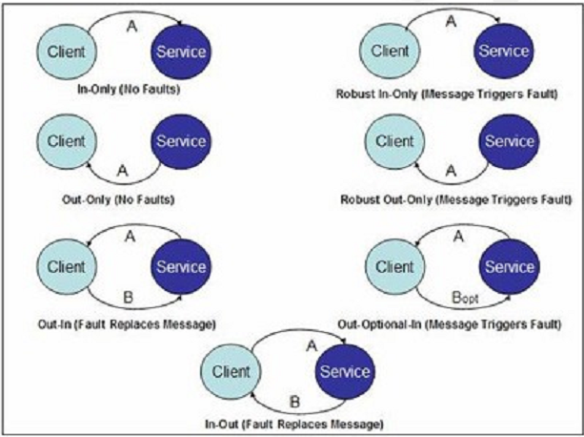
WSDL 2.0 xác định 8 MEPs

